Мероприятие в рамках программы наставничества для молодых специалистов ОО города Радужный «Знакомство с Яндекс-класс. От простого к сложному»
- Участники: молодые специалисты ОО города Радужный
- Спикер: Ю.А.Головина, региональный представитель ЯКласс по ХМАО-Югре. Модераторы: молодые специалисты МБОУ СОШ №3: Бухтияров А.В., Золотько Д.В.. Салахова Е.А., Суханова Е.А., Банух П.В.
- Отвественные: Корбзарева Л.А., заместитель директора МБОУ СОШ № 3 Ровская Л.А., спецалист УО администрации города Радужный
- Время проведения: 16.00. 21 апреля 2023 года
- Место проведения: МБОУ СОШ №3, кабинет 102, «Точка Роста».

План работы:
- Что такое образовательная платформа «ЯКласс»?
- Работа с классами на платформе.
- Образовательный контент «ЯКласса»
- Использование «ЯКласса» во время уроков, в качестве домашних заданий, во внеурочной дятельности.
- «ЯКласс» для формирования функциональной грамотности: методическая игра.

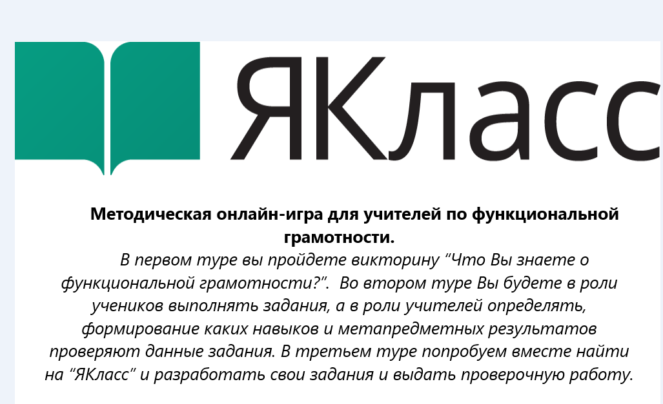

На 21 апреля необходимо зарегистрировать педагогов заранее на Якласс, чтобы во время вебинара, им подключили полный доступ.
https://forms.gle/YUk1VkaVUmxn9nSZ8
Также до 19 апреля требуется предоставить список участников.

